
崇阳一中高二上学期期中考试
物 理 试 卷
考试时长：90分钟 试卷满分：110分
命题人：胡 顶 审题人：石 磊

一．单选题（本大题共6小题，共30分）
1.关于电阻和电阻率，下列说法中正确的是( )
A. 对某一确定的导体，当温度升高时，发现它的电阻增大，说明该导体材料的电阻率随温度的升高而增大
B. 由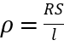可知，电阻率ρ与R、S成正比，ρ与l成反比
C. 所有材料的电阻率都随温度的升高而增大
D. 由R＝U/I可知，电阻与电压、电流都有关系
2．两个点电荷之间的库仑力为F，若它们之间的距离和每个电荷的电荷量都变成原来的2倍，则它们之间的库仑力大小为 ( )
A． 2F B．F C．4F D．F/4

3、以下说法正确的是（ ）
A．在外电路中和电源内部，正电荷都受静电力作用，所以能不断定向移动形成电流
B．静电力与非静电力都可以使电荷移动，所以本质上都是使电荷的电势能减少 C．在电源内部正电荷能从负极到正极是因为电源内部只存在非静电力而不存在静电力
D．静电力移动电荷做功电势能减少，非静电力移动电荷做功电势能增加
4．如图所示，a、b、c是一条电场线上的三点，电场线的方向由a到c，a、b间距离等于b、c间距离，用φa、φb、φc和Ea、Eb、Ec分别表示a、b、c三点的电势和场强，则 （ ）
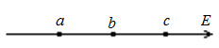
A.φa＞φb＞φc | B.Ea＞Eb＞Ec
C.φa –φb=φb –φc | D.Ea = Eb = Ec

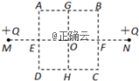
5.如图所示，在M、N两点分别固定两个点电荷，电荷量均为+Q，MN连线的中点为O,正方形ABCD以O点为中心，AB与MN平行，E、F、G、H分别是正方形四边的中点则下列说法正确的是（ ）
A. A点电势低于B点电势
B. A点和B点的电场强度的大小相等
C. O点的电场强度为零，电势也为零
D. 同一试探电荷沿路径移动与沿路径移动电场力做功不相等
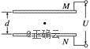
6.美国物理学家密立根通过研究平行板间悬浮不动的带电油滴，比较准确地测定了电子的电荷量．如图所示，平行板电容器两极板M、N相距d，两极板分别与电压为U的恒定电源两极连接，极板M带正电．现有一质量为m的带电油滴在极板中央处于静止状态，且此时极板带电荷量与油滴带电荷量的比值为k，则( )
A． 油滴带正电
B． 油滴带电荷量为
C． 电容器的电容为
D． 将极板N向下缓慢移动一小段距离，油滴将向上运动

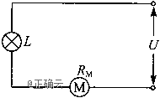
二．多选题（本大题共4小题，共20分）
7．如图所示的电路中，输入电压U恒为12V，灯泡L标有“6V 12W”字样，电动机线圈的电阻R_{M}=0.50Ω．若灯泡恰能正常发光，以下说法中正确的是： （ ）
A．电动机的输入功率是12W B．电动机的输出功率是12W
C．电动机的热功率是2W D．整个电路消耗的电功率是22W
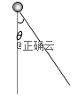
8.如图，在匀强电场中，质量为m、电荷量为+q的小球由静止释放沿斜向下做直线运动，轨迹与竖直方向的夹角为θ，则 （ ）
A. 场强最小值为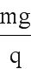
B. 电场方向可能水平向左
C. 电场力对小球可能不做功
D. 小球的电势能可能增加
9．如图甲所示，AB是某电场中的一条电场线，若有一电子以某一初速度且仅在电场力的作用下，沿AB由点A运动到点B，所经位置的电势随距A点的距离变化的规律如图乙所示。以下说法正确的是 （ ）
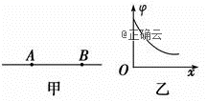
A.A、B两点的电场强度E_{A}>E_{B} | B.电子在A、B两点的速度v_{A}<v_{B}
C.A、B两点的电势φ_{A}>φ_{B} | D.电子在A、B两点的电势能Ep_{A}<Ep_{B}

10．如图所示电路中，R₀为定值电阻，当滑片P向右移动过程中，下列判断正确的是： （ ）
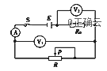
A.电压表V₁、电流表A的读数都增大
B.电压表V₁的读数增大、电压表V₂的读数变小
C.电压表V₁与电流表A读数的比值增大
D.电压表V₂与电流表A读数的比值不变

三．实验题（每个空2分，共16分）
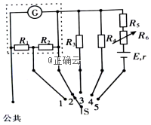
11．（10分） 如图是简化的多用表电路图，设表头G的满偏电流为Ig=200μA，内阻为Rg=100Ω，回答下列问题：

（1）测量时，公共端插入 （填“红”或者“黑”）表笔， （在“1、2、3、4、5”中选）为电阻测量端
（2）一多用电表的电阻挡有三个倍率，分别是×1、×10、×100.用×10挡测量某电阻时，操作步骤正确，发现表头指针偏转角度很小，为了较准确地进行测量，应换到 挡，如果换挡后立即用表笔连接待测电阻进行读数，那么缺少的步骤是 ；[
（3）若R₁=2.5Ω，R₂=22.5Ω，转换开关接“2”时，则量程为 。
12．（6分）现有一特殊电池，它的电动势E约为9V，内阻r约为40Ω，已知该电池允许输出的最大电流为50mA.为了测定这个电池的电动势和内阻，某同学利用如图甲所示的电路进行实验，图中电流表的内阻R_{A}已经测出，阻值为5Ω，R为电阻箱，阻值范围0～999.9Ω，R₀为定值电阻，对电路起保护作用．

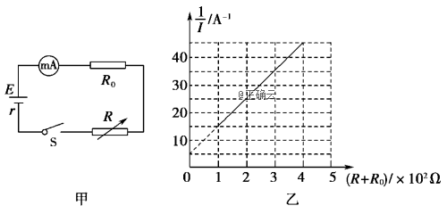

(1)实验室备有的定值电阻R₀有以下几种规格：
A．10Ω B．50Ω C．150Ω D．500Ω
本实验选用哪一种规格的定值电阻最好？答：________
(2)该同学接入符合要求的R₀后，闭合开关S，调整电阻箱的阻值，读取电流表的示数，记录多组数据，作出了图乙所示的图线，则根据该同学作出的图线可求得该电池的电动势E＝________V，内阻r＝________Ω.

四、计算题（本大题共4小题，共44分）
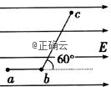
13.（10分）如图所示的匀强电场中，有a、b、c三点，ab=5cm，bc=12cm，其中ab沿电场方向，bc和电场线方向成60⁰角，一个电荷量为q=4×l0⁻⁸C的正电荷从a移到b电场力做功为W1=1.2×l0⁻⁷J。求：
(1)匀强电场的场强E;
(2)a、c两点间的电势差Uac。

14．(10分竖直放置的两块足够长的带电平行金属板间有匀强电场，其电场强度为E，在该匀强电场中，用丝线悬挂质量为m的带正电小球，当丝线跟竖直方向成θ角小球与板距离为b时，小球恰好平衡，如图所示。(重力加速度为g) 求：
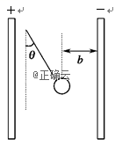
(1)小球带电量q是多少？
(2)若剪断丝线，小球碰到金属板需多长时间？

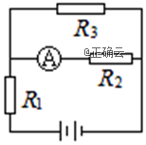
15.（10分）如图10所示的电路中，电阻R₂=15Ω，R₃=10Ω，电源的电动势E=12V，内电阻r=1Ω，安培表的读数I=0.4A． 求：
（1）流过电阻R₁的电流是多少？
（2）电阻R₁的阻值是多大？

16．（14 分）如图所示的电路中，两平行金属板 A, B 水平放置，极板长 L =60 cm，两板间的距离 d = 30 cm，电源电动势 E=36V ，内阻 r =1Ω ，电阻 R₀ = 14Ω ， 闭合开关 s ，待电路稳定后，将一带负电的小球（可视为质点）从 B 板左端且非常靠近 B 板的位置以初速度 v₀ = 6m / s 水平向右射入两板间，小球恰好从 A 板右边缘射出。已知小球带电荷量q = 2 ×10⁻² C ，质量m= 2 ×10⁻² kg ，重力加速度g 取 10m/s²，不计空气阻力。求：
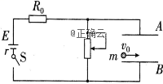
（1）带电小球在平行金属板间运动的加速度大小；
（2）两平行金属板 A, B 间的电压；
（3）电源的输出功率。

高二期中考试物理答案
- A 2.B 3.D 4.A 5.B 6C
- AC 8.CD 9.ACD 10.BCD（选不全得3分）
11.（1）黑 5
（2）×100 重新进行欧姆调零
（3）1mA
12.（1）C (或150Ω）（2）10 45
13.（1）60 V/m ----6分 （2）6.6V ----4分
14.(1)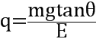 ----5分 (2)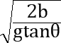 ---5分
(1)小球受力平衡，对小球受力分析如图所示：
①
②
由①/②得
(2)研究水平方向的运动。剪断丝线后，小球沿水平方向做匀加速直线运动。
加速度为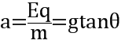
由运动学公式得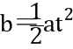
解得t＝
15.（1）1A ----5分 （2）5Ω ----5分
16.（1）60m/s2 ----5分 （2）21V ----5分（3）35W ---4分

